РОССИЯ
КАЛУЖСКАЯ ОБЛАСТЬ КОЗЕЛЬСКИЙ РАЙОН СЕЛО НИЖНИЕ ПРЫСКИ

ОТКРЫТИЯ В ПРЫСКАХ

ЭКОЛОГО-КРАЕВЕДЧЕСКАЯ ТРОПА

CОДЕРЖАНИЕ:

I. ОБЩАЯ ИНФОРМАЦИЯ 3 с.

II.ОПИСАНИЕ МАРШРУТА 3 с.
III.ЭКОЛОГИЧЕСКАЯ ХАРАКТЕРИСТИКА ТРОПЫ 4 с.
IV.ОПИСАНИЕ ЭКСКУРСИОННЫХ ОБЪЕКТОВ 5 с.
V.ПРАВИЛА ПОВЕДЕНИЯ 16 с.
VI.ЭКСКУРСИИ ДЛЯ ШКОЛЬНИКОВ 17 с.

I. ОБЩАЯ ИНФОРМАЦИЯ

Эколого-краеведческая тропа «Открытия в Прысках» – это специально разработанный маршрут. Была создана в МКОУ «ООШ» с. Нижние Прыски Козельского района Калужской области, в ходе исследовательского проекта, который реализовывался в 2016-2017 гг. активистами школьного экологического кружка «Экос».
Причина создания маршрута - обеспокоенность и понимание школьников, современных экологических проблем села: несанкционированный, стихийный выброс мусора в овраг реки Нойка и на окраине села, в зоне защитной прибрежной полосы реки Жиздра, весенний пал травы, сломанные деревья, а также желание школьников быть сопричастными к защите природы малой родины.
Протяжённость: 2000 м. Тип тропы: полукольцевая. Назначение: учебная, специализированная для целей просвещения, обучения, воспитания экологической культуры. Режим пользования: сухой бесснежный период для проведения двухчасовых экскурсий со старшеклассниками и 30-40-минутных экскурсий на участках маршрута длиной до 1 километра для младших школьников.
II.ОПИСАНИЕ МАРШРУТА Маршрут выбран таким образом, чтобы он включал не только участки нетронутой природы, но и ландшафт, измененный хозяйственной деятельностью людей, историко - культурные объекты села, как памятники старины, так и современной духовной жизни. Посетители могут наблюдать природные объекты, видеть различные проявления антропогенного фактора, приобщиться к историко-культурному наследию. Маршрут начинается от входа в школу в направлении школьного яблоневого сада. Затем движение по территории школьного двора: цветники, ель, березовая аллея. Далее выход за территорию школы, на склон второй надпойменной террасы, с которой хорошо видно речную долину реки Жиздра с поймой. Затем переход к памятнику Скорбящей матери с. Нижние Прыски. Двигаясь в юго-восточном направлении от памятника, маршрут проходит между домами села и выходит на заливной луг речной поймы, поворачивает налево. Через триста метров тропа приводит к берегу озера-старицы в долине реки Жиздры. Следующая станция на маршруте – берег реки Жиздры. Через 50 метров вниз по течению реки устье реки Нойки – левого притока Жиздры. Далее по улице «Центральная» выход к храму Преображения Господня, от него движение вверх по течению реки Нойки до пруда Сажилка. Маршрут проложен по уже существующим грунтовым дорогам и тропам - это удобно для экскурсантов и не наносит ущерба природе. Маршрут тропы достаточно хорошо соответствует требованиям доступности, удобства, привлекательности, ландшафтного разнообразия.
III.ЭКОЛОГИЧЕСКАЯ ХАРАКТЕРИСТИКА ТРОПЫ
Экологическая тропа содержит ряд типичных биоценозов, как естественного, так и искусственного происхождения: яблоневый сад, заливной пойменный луг, озеро - старица, река Жиздра, река Нойка, пруд Сажилка. Растительный мир достаточно богат и разнообразен. Среди растений в основном представлены виды влажных лугов, имеются болотные виды, а также заносные растения и культурные виды на искусственных биоценозах. Дендрофлора представлена местными видами. Животный мир в зоне прохождения тропы тоже разнообразен, хотя на глаза бросаются в первую очередь беспозвоночные: особенно много насекомых, паукообразных, есть различные черви и моллюски. Позвоночные об ычно менее доступны взору и необходимо время и умение, чтобы их обнаружить. Большой интерес представляют река Жиздра и пруд Сажилка. Здесь можно встретить различные гигро- и гидрофиты, понаблюдать за водными насекомыми и их личинками, моллюсками, земноводными и птицами.

IV.ОПИСАНИЕ ЭКСКУРСИОННЫХ ОБЪЕКТОВ
Станция №1 - Школьный яблоневый сад
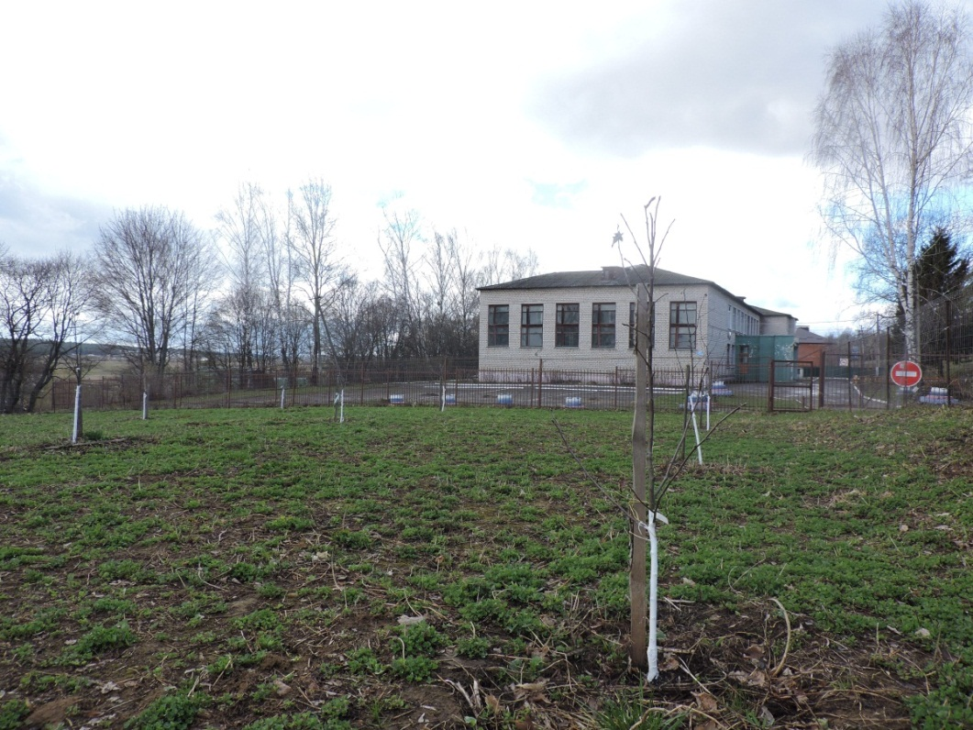
Школьный яблоневый сад всегда был и будет связующей нитью между поколениями школьников, гордостью села и школы. В октябре 2015 года на месте старого школьного сада, деревья которого со временем постарели и находились в плачевном состоянии: одни получили морозобоины, другие поражены болезнями, был заложен новый. Для восстановления сада недостаточно было только желания и рабочих рук, нужны были Фото. Школьный яблоневый сад, 2017г.
деньги для покупки саженцев, удобрений, а также инвентаря и техники для обработки. Поэтому были организованы и проведены ряд мероприятий, которые помогли собрать необходимую сумму – это сбор и реализация металлолома и макулатуры учениками школы, спонсорская помощь и поддержка ООО «Козельская мельница», питомника Есичевых, приюта «Рождественский». Сегодня восстановленный школьный яблоневый сад - это 38 яблоневых деревьев осенних слаборослых сортов: Мечта, Лучезарная, Успенская, Брянская алая, плодоносящие уже на второй-третий год и дающие до 2-3 кг урожая с дерева, а в последующие годы больше.
Станция №2 - Пришкольный участок. Ель
На территории школьного двора возвышается красавица-ель. Это дерево было посажено в 1983 году, через год после открытия здания новой школы. Учащиеся посадили две ели напротив входа в школу, но вот сегодня возвышается только одна. Возраст ели 34 года, высота 17 метров, обхват ствола 127 см.
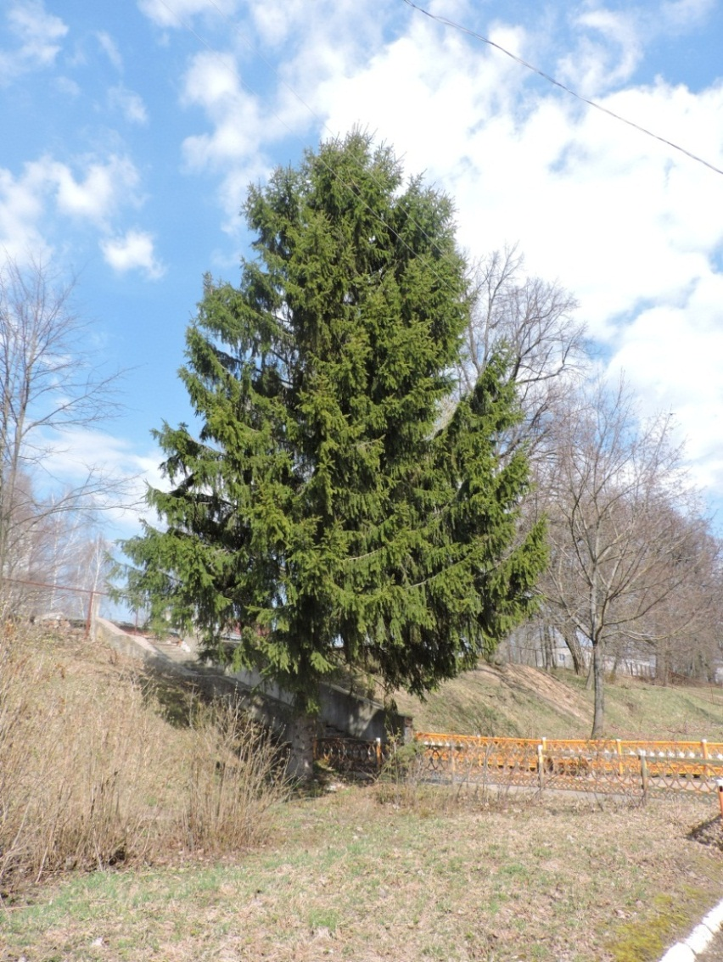
Биологические особенности: ель обыкновенная или ель европейская (Picea abies,) семейство Сосновые (Pinaceae) - изящное, стройное, хвойное, вечнозеленое дерево. Крона нашей ели не имеет формы правильного узкого конуса, потому что побег с верхушечной почкой был сломан сильным порывом ветра в 2009 году. Рост главного ствола прекратился, две ближайшие к верхушке боковые ветви постепенно приподнимались вверх, и сегодня у дерева верхушка не острая, а закруглённая. Ствол ели покрыт шелушащейся буровато-серой корой. Ветви располагаются мутовками. Хвоя игловидная, сплюснуто-четырехгранная, темно-зеленая, блестящая, 2—3 см длины, держится на ветвях 6-12 лет. Ель — растение однодомное, мужские колоски находятся в нижней части побегов в пазухах хвоинок. Женские шишки удлиненно-цилиндрические, молодые — ярко-красные, поздние — зеленые, в зрелом состоянии — бурые, длиной до 15 см. В мужских колосках-шишечках созревает пыльца, пылит ель очень обильно в начале мая. Шишки ели, созревающие в первый же год, образованы спирально расположенными кроющими чешуями, в пазухах которых находятся по две семяпочки, из которых после оплодотворения развиваются семена. Семена темно-бурые с крылышками, созревают в октябре. Выпав из шишки, они кружатся в воздухе наподобие пропеллера. Вращение их очень быстрое, а падение от этого замедленное. Подхватываемые ветром семена могут улететь от материнского дерева довольно далеко в сторону. Рассеивание семян происходит в конце зимы, в сухие солнечные дни. У ели, как и у остальных теневыносливых деревьев, густая, плотная крона, пропускающая мало света. Поскольку ель создает очень сильное затенение, то под ее пологом произрастает мало травянистых растений.
Ель является жемчужиной русского леса. Осенью ель ярко контрастирует с «золотом и багрянцем» лиственных пород. Наиболее распространена на огромной площади в северной и средней Европе, Финляндии, европейской части России, Урале, в Западной и Восточной Сибири. Ель занимает 10% площади лесов, образуя еловые леса, входит в состав смешанных, одна из наиболее распространенных древесных пород. В европейской части страны ель не распространяется далеко на юг, так как довольно влаголюбива. Живёт в среднем до 250—300 лет (иногда до 600).
Станция №3 - Склон надпойменной террасы
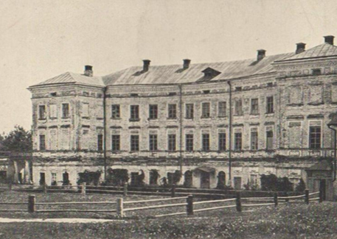
Склон холма надпойменной террасы – один из важнейших и наиболее ярких объектов памятных мест в истории села Нижние Прыски. Неподалеку от станции, на бровке террасы, во второй половине XVIII века новым хозяином Прысок Николаем Васильевичем Ртищевым, прадедом последнего владельца села Николая Сергеевича Кашкина, - здесь был построен белый трёхэтажный дом дворцового типа очень редкой Фото. Усадебный дом Кашкиных в с.Н.Прыски,1900-е гг. Фото. Н.С.Кашкин,1848-1849 гг.
формы – как разогнутая подкова, с двумя балконами во втором этаже, насчитывающий около сорока комнат. Имение по своим размерам значительно превышало обычные размеры дворянских усадеб тех мест. Был искусно разбитый парк с массой клумб, беседками, арками, павильоном на берегу пруда, оранжереями и теплицами. C видовой площадки холма открывается великолепный вид на пойму Жиздры, заливной луг на несколько километров и порог Среднерусской возвышенности. По склону возвышенности поднимается бесконечный бор правого берега, сливающийся с горизонтом, коренные леса которого до XVIII века составляли Засечную черту Московского государства, долгое время служившую естественным оборонительным рубежом от набегов «степняков». Хорошо видна траектория движения по маршруту до станции №6 «Озеро – старица».
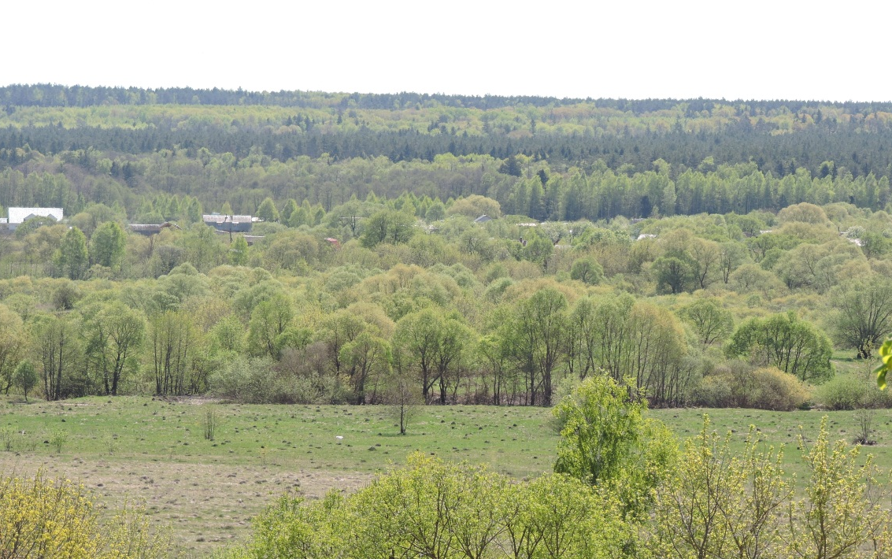

Фото. Вид с видовой площадки.
Станция №4 - Памятник «Скорбящая мать»
Памятник «Скорбящая мать» это особое место в селе, место поклонения и отдания памяти односельчанам, погибшим на полях сражений Великой Отечественной войны. Установлен в 1984 году. Руководили строительством нового памятника в селе Дудко Виктор Иосифович, председатель колхоза «Победа» и Баранов Валерий Николаевич, председатель сельского совета.
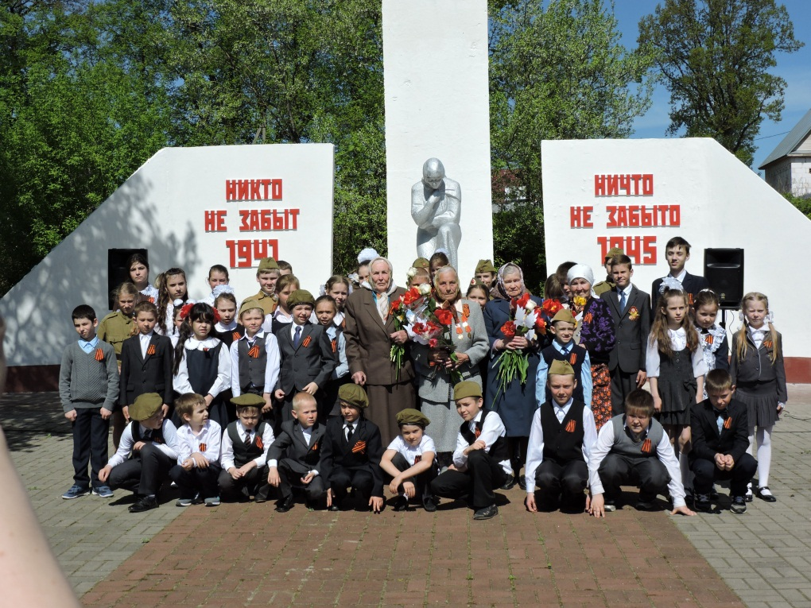
На площадке 346 кв. м, выложенной тротуарной плиткой, сооружён бетонный постамент 3 м х 5 м высотой 0,35 м. с плоским верхом. На постаменте Фото. Митинг у памятника «Скорбящая мать» в селе Нижние Прыски, 8 мая 2018 г. установлена двухметровая скульптура женщины – матери, склонившей голову. Перед скульптурой скорбящей матери располагается пятиконечная бронзовая звезда с отверстием в середине для факела Вечного огня. За постаментом возведена 9-тиметровая бетонная стелла с пятиконечной звездой наверху. По обеим сторонам от стеллы, на боковых плитах высечены слова: «Никто не забыт, ничто не забыто». Перед постаментом, по противоположным сторонам площадки, расположены четыре плиты 2 м х 3 м из белого цемента в виде развёрнутых книг, на страницах которых высечены имена 403 односельчан, погибших на полях сражений Великой Отечественной войны.
В год открытия памятника около него были посажены ели и клёны, разбиты цветники. В мае 2013 года у памятника была торжественно заложена яблоневая аллея с участием учеников нашей школы.
Станция №5 - Пойменный луг
Пойменный луг представляет собой сообщество травянистых многолетних растений. Здесь господствуют злаки: ежа сборная, овсяница луговая, мятлик луговой, гребенник обыкновенный, тимофеевка луговая, можно встретить осоку. Бобовые встречаются нечасто и в небольшом количестве. Это люцерна серповидная, горошек мышиный, клевер луговой и ползучий, донник белый. Значительным количеством видов представлено разнотравье. Здесь растут щавель кислый, щавель конский, вьюнок полевой, тысячелистник обыкновенный и многие другие растения.
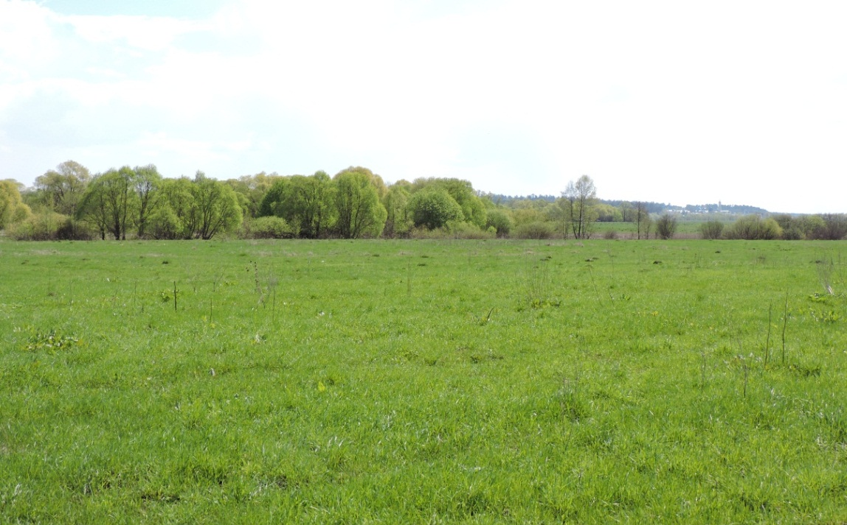
Огромное количество луговых цветов привлекают насекомых опылителей: пчел, шмелей, бабочек, цветочных мух. На зелени трав кормятся личинки насекомых – гусеницы. На лугу множество видов кузнечиков, жуков, Фото. Луг в пойме реки Жиздра
божьих коровок и др. На лугу встречаются уж, ящерица, жаба, лягушка, веретеница; из птиц обитают трясогузка, коростель, жаворонок, луговой конек, ястреб, сокол, канюк.
Млекопитающие луга: мыши, полевки, ласка, крот. В почве обитают бактерии и множество беспозвоночных.
Все живые организмы луга взаимосвязаны. Растительноядные насекомые, птицы и млекопитающие поедают луговые травы и их семена; насекомые-опылители питаются нектаром и пыльцой растений. Насекомые служат пищей для насекомоядных птиц, на которых охотятся хищные птицы. Мыши являются кормом для ласки. Отмершие растительные и животные остатки перерабатываются в почве бактериями и беспозвоночными животными. Разложившиеся остатки служат плодородным субстратом, на котором растет богатая луговая растительность.
Луга нуждаются в бережном отношении. При скашивании травы на лугах необходимо оставлять нетронутые участки, чтобы растения на них смогли дозреть и распространить свои семена. Нельзя собирать редкие луговые растения, ловить бабочек и других насекомых. Нельзя сжигать прошлогоднюю траву, ведь при этом гибнут молодые ростки и множество полезных насекомых, почвы от этого теряют плодородие.
Станция №6 - Озеро - старица
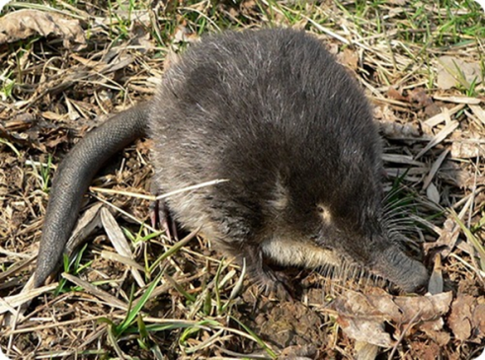
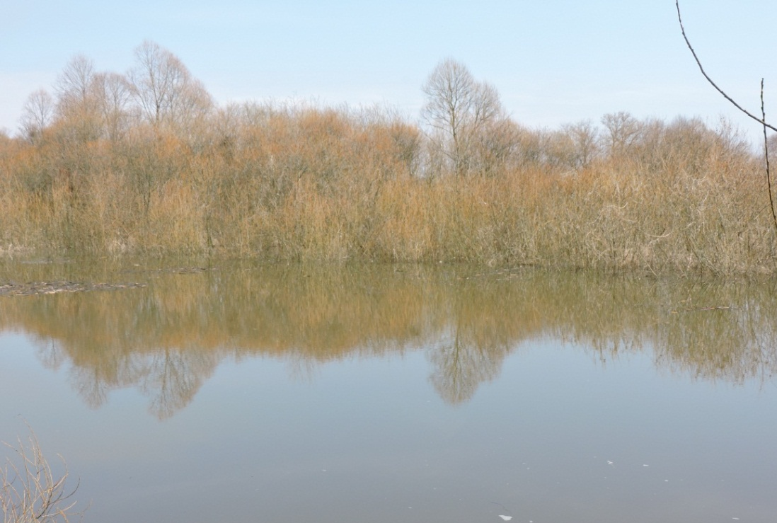
В пойме Жиздры расположены многочисленные озёра-старицы с уникальными сообществами животных и растений. Озёра-старицы – водоемы, представляю-щие собой фрагменты бывшего русла реки, возникли в процессе её меандрирова-ния и откладывания аллювиальных отложений на входах в

Фото. Пойменное озеро Жиздры. Фото. Выхухоль.
меандр и выходах из него. Этим обусловлены их обычное цепочечное расположение и форма – извилистая, петлевидная и подковообразная. Ширина жиздринских стариц не превышает 50 м, длина большинства – менее 500 м; средняя глубина – 2 – 3 м, максимальная – до 6,5 м.
Озеро – старица, входящее в тропу, расположено в центральной части поймы, имеет несколько искривлённую вытянутую форму и небольшие размеры, длину около 120 м, площадь водного зеркала изменяется каждую весну после половодья и зависит от соотношения ежегодного количества осадков и испаряемости.
Основное питание пойменные озёра получают заполнением их котловин в период высоких половодий, а большую часть года (летне-осенняя и зимняя межень) связь большинства пойменных озер с рекой осуществляется через грунтовые воды. В период весеннего снеготаяния озера наполняются талыми водами с прибрежных территорий, а в летне-осенний период – выпадением атмосферных осадков на зеркало водной поверхности водоёмов.
В жиздринских старицах обитает русская выхухоль – реликтовый зверёк, включённый в список исчезающих видов МСОП. Среди других представителей животного мира разнообразны птицы, заселяющие озёра во время весенних и осенних перелётов
Cтанция №7 - Пляж и русло реки Жиздра
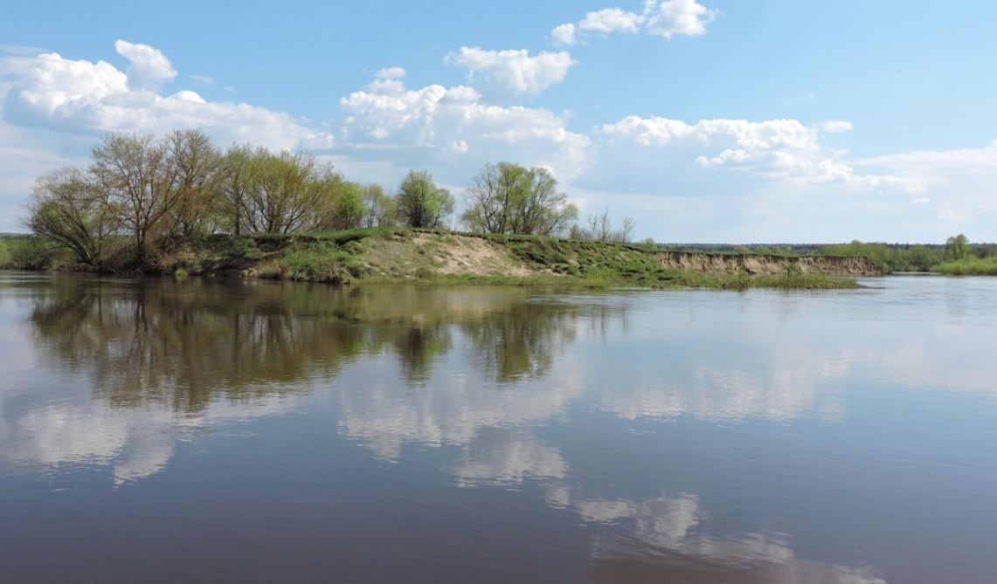
Река Жиздра – левый крупный приток Оки. Жиздра вытекает из родников в болотистой местности в 10 км к востоку от города Людиново Калужской области. Жиздра протекает по территории земель СП «Село Нижние Прыски» с юго-запада на северо-восток, её протяженность Фото. Река Жиздра в селе Нижние Прыски. в пределах СП составляет около 15 км, общая длина реки – 233 км. С видовой площадки на пляже села хорошо видна характерная для русла реки извилистость и обрывистый правый склон поймы высотой до 3 м. Ширина русла в на станции составляет около 30 м, а в центре села достигает 70 м. Средняя глубина реки 0,7 - 1 м. Дно реки песчаное, неровное, амплитуда колеблется от 0,1 метра до 3-4 метров. Уклон реки небольшой, поэтому средняя скорость течения 0,3 м/сек. Среднегодовой расход воды в реке у г. Козельска 36,4 м/сек.
В реке водится карась, щука, окунь, пескарь, голец, вьюн, плотва, линь; из животных покрупнее: раки, ондатры, бобры. Можно увидеть серую цаплю, утку крякву, аиста, чибиса, коростеля, кулика, ужа, множество насекомых (стрекоз, бабочек, комаров и т.д.)
Воду реки использовали и продолжают использовать для: полива огородов, хозяйственных нужд.
Cтанция №8 - Устье реки Нойка
Устье - это конечный участок реки, место впадения реки в другую реку, озеро (водохранилище), море.
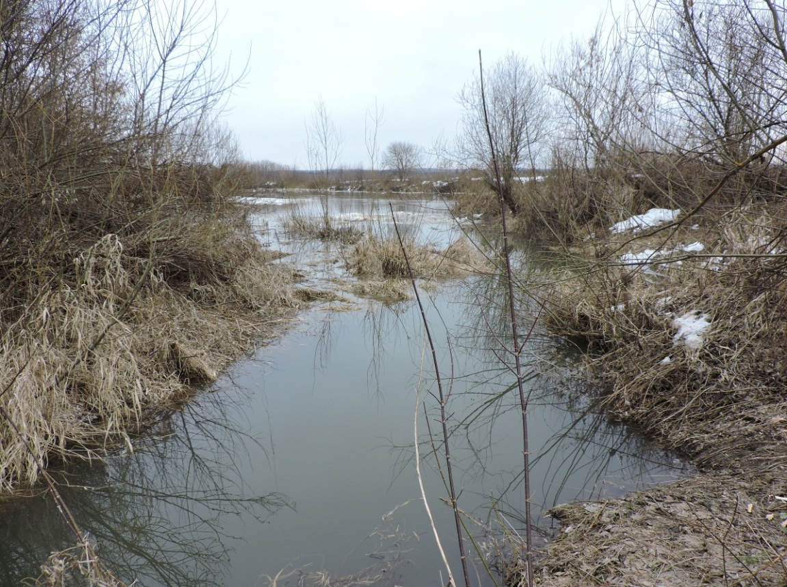
Река Нойка является левым притоком Жиздры, устье которой располагается в пределах села Нижние Прыски. Устье Нойки Фото. Устье реки Нойка в весеннее половодье, 2016 г.
нормальное или простое, т.е. река сохраняет приближенно постоянную ширину до места впадения. Ширина устья реки весной во время половодья 2-3 метра, летом устье Нойки сильно мелеет, но никогда не пересыхает за счёт ключей, бьющих в её русле нижнего течения.
Весной уровень воды в районе устья ежегодно поднимается на 2-2,5 метра, а в годы большого разлива более чем на 4 метра.
Станция №9 - Храм Преображения Господня
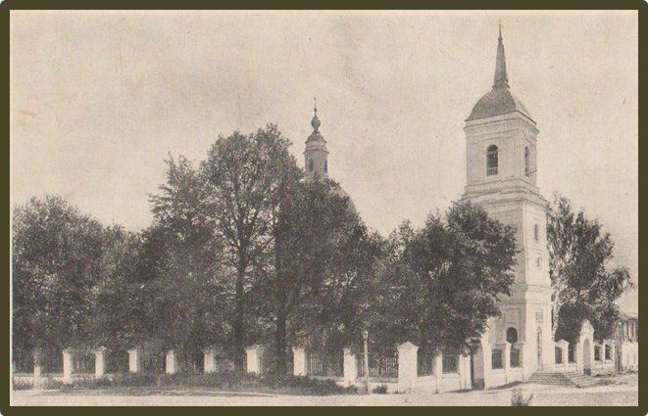
В 1696 году, тогдашний владелец Прысок стольник Прокопий Семёнович Нестеров, начинает строить взамен бывшей, деревянной церкви, новую каменную. Воздвигнута она была в очень красивом месте, не на возвышенности, а в развилке двух рек – Жиздры и её притока Хотенки (так ранее называли реку Нойка). Позднее, уже в 18 веке, Н. В. Ртищев, продолжает начатое строительство,а заканчивает его уже следующий владелец села Гавриил Петрович Бахметев. (В «Ведомости о церкви Преображения состоящей Козельского уезда Калужской епархии в селе Прысках» за 1915 год сказано, что каменная церковь с такой же колокольней была построена в 1781 году помещиком Николаем Васильевичем Ртищевым). Здание храма – незаурядный образец усадебной культовой архитектуры конца XVIII века. Сегодня храм – памятник архитектуры регионального значения (постановление СМ РСФСР от 30.08.1960 г. №1327). Храм из красного кирпича, оштукатурен и побелен, толщина стен больше метра. От первоначальной постройки на храме и колокольне до наших дней сохранились кованые кресты, вокруг храма каменная ограда с двумя воротами, а внутри здания – пол, уложенный плиткой. Под полом храма, в подвальном помещении находится огромная Фото. Г.П. Бахметев. Фото. Храм Преображения Господня с. Н. Прыски, 1911г.
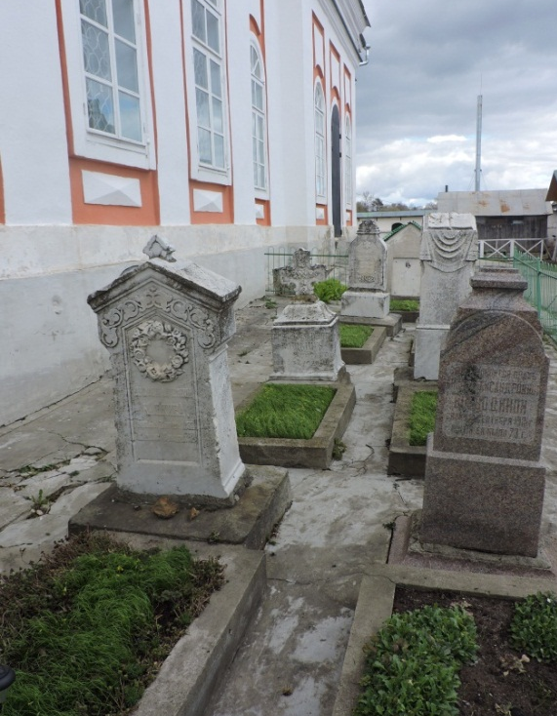
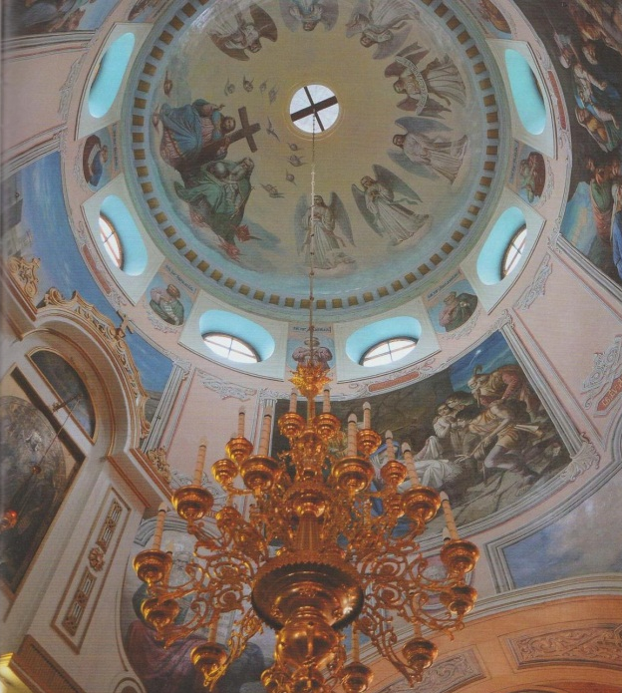
Фото. Роспись в храме. Фото. Некрополь у храма. печь. На её нагрев уходило по одному кубометру дров. Но зато в специально проложенных дымоходах тепло сохранялось целую неделю, а тёплый пол создавал уют и обеспечивал сохранность икон и настенных росписей. Фрески уникальны, с момента написания они никогда н е реставрировались, но отлично сохранились.
У стен храма есть маленький некрополь с мраморными памятниками господам Ртищевым и Кашкиным. Некрополь – объект культурного наследия регионального значения (постановление СМ РСФСР от 07.09.1979 г. № 495).
Cтанция №10 - Речная долина реки Нойка
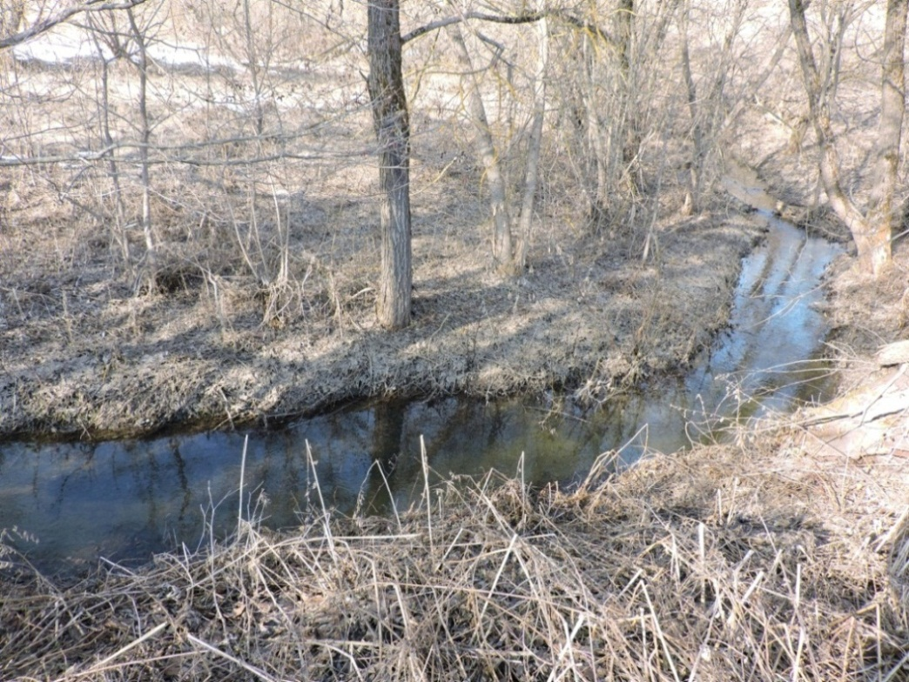
Река Нойка берёт начало в Козельском районе, протекает через деревни Потросово, Верхние Прыски. По территории села Нижние Прыски протекает с северо-запада на юго-восток в узкой долине, ширина поймы Фото. Русло реки Нойка в весеннее половодье, 2016 г. 100-200м. Высота склонов долины составляет 30-40 м. Сегодня Нойка превращается в ручей, зарастающий травянистой растительностью и кустарником. Речка существует только за счет ключей, бьющих в ее русле, и талого снега в весеннее время.
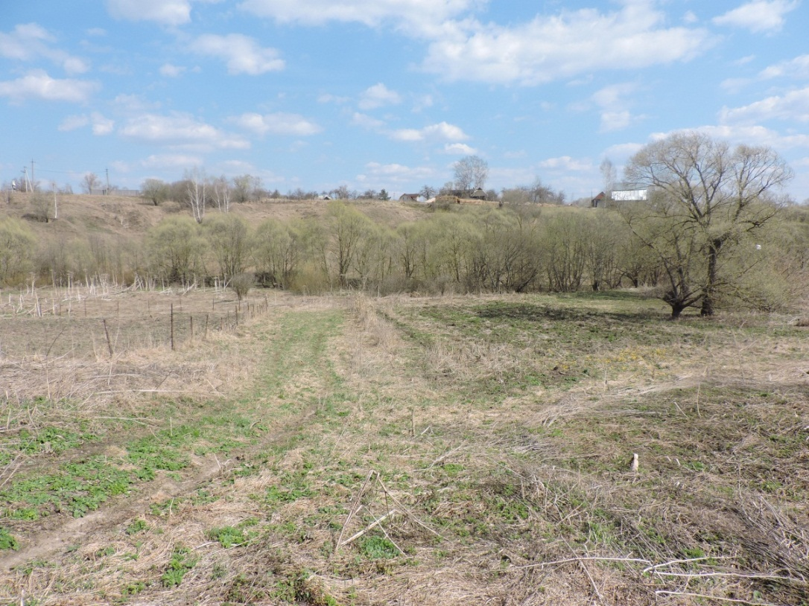
Фото. Речная долина реки Нойка.
Пойма - самая широкая, покрытая растительностью часть дна речной долины, которая полностью или частично затапливается во время половодья и паводков. В пойме различают: прирусловую зону, центральную зону, притеррасную зону. Характерная растительность поймы: ива трехтычиночная, черемуха, ольха серая, рогоз, сныть, гравилат, дербенник, лабазник, калужница, гусиный лук, посконник, лютик прямостоячий, осока острая, крапива двудомная, череда трехраздельная, белокопытник гибридный.
Развитие поверхности поймы связано с половодьем и процессами размыва и накопления аллювия; растительность поймы подвергается затоплению и занесению слоем аллювия.
Cтанция №11 - Пруд Сажилка и родники
Пруд Сажилка – сохранившийся пруд паркового ансамбля усадьбы Ртищевых - Кашкиных. Весной 2014 года производилась очистка дна пруда экскаватором. Пруд был слит, высушен и углублён на 2,5 м. Берега пруда были укреплены бутовым камнем. Сегодня размеры пруда составляют 40 м х 50 м, а в начале XX века он был в 2-2,5 раза больше. После революции 1917 года часть пруда была засыпана. Питание пруда – подземное.
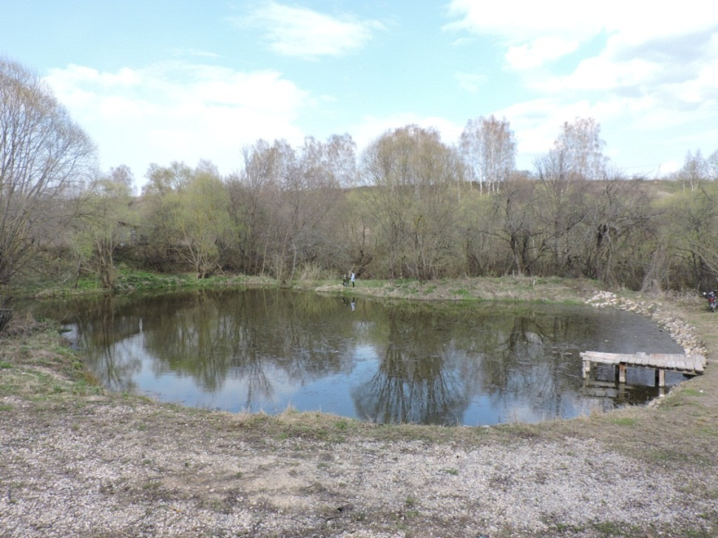
В очищенный пруд в том же году были запущены взрослые особи карпа (самцы и самки), мальки рыб: карась, белый амур, линь, толстолобик, плотва, щука, более 100 особей раков.

Фото. Пруд Сажилка, апрель 2017 г.
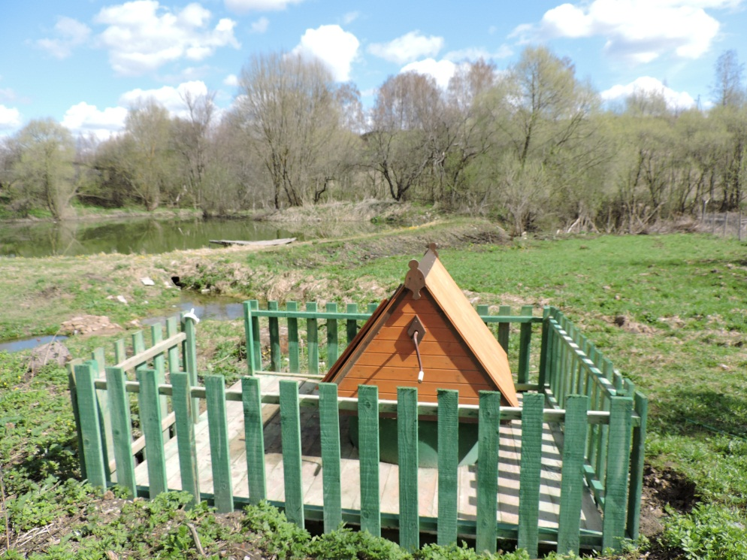
В прибрежной зоне пруда располагается много родников два из них оборудованы. Родниковая вода используется местным населением для питья, отличается особым вкусом и отсутствием накипи при кипячении.
Фото. Родник на берегу пруда Сажилка, май 2018 г.
V.ПРАВИЛА ПОВЕДЕНИЯ
- Идя по маршруту, придерживайтесь пешеходной тропы, не создавая шума, не кричите, не включайте музыку на сотовых телефонах.
- Разводить костры можно только на оборудованной костровищем площадке для отдыха.
- Коллекционный сбор растений, насекомых запрещён.
- Не засоряйте маршрут. Мусор необходимо забрать с собой.
- Не применяйте мыла или синтетических моющих веществ при пользовании природными водоемами.
- Рубка деревьев и кустарников запрещена.
VI.ЭКСКУРСИИ ДЛЯ ШКОЛЬНИКОВ
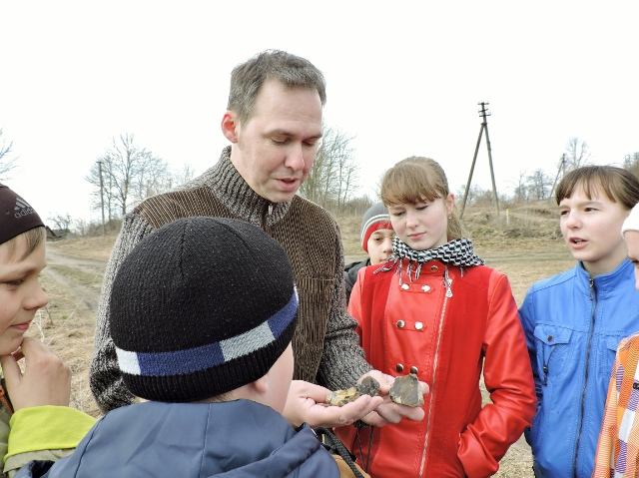
- Природоведческие экскурсии
- Храм Преображения Господня и окрестности
- Событийные экскурсии

Фото. Экскурсия по эколого-краеведческой тропе «Открытия в Прысках» для школьников 5-6 классов, апрель 2017 г.
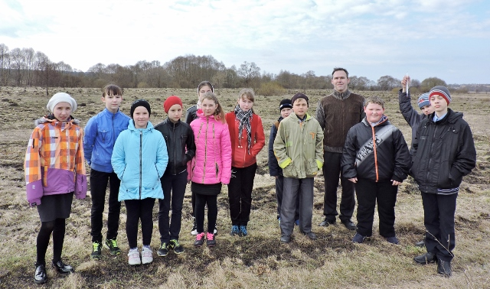

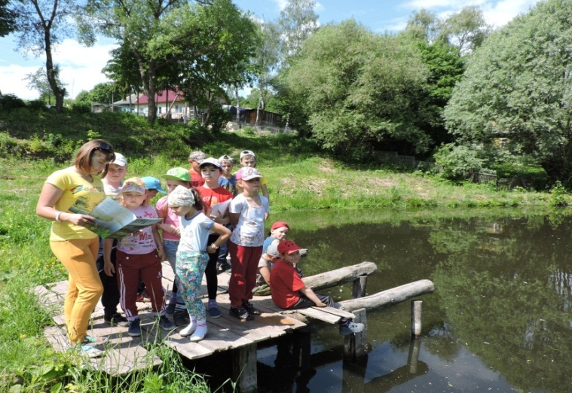
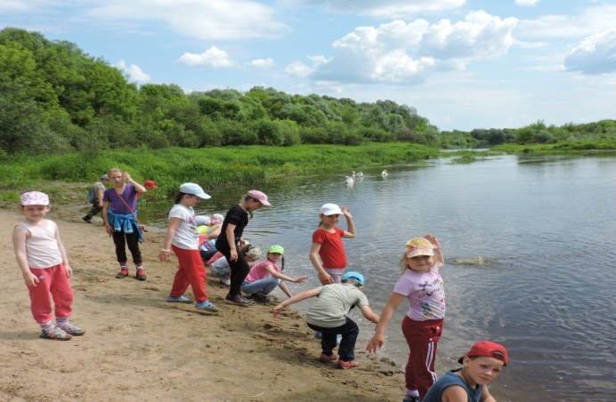

Фото. Экскурсия по эколого-краеведческой тропе «Открытия в Прысках» для младших школьников, июнь 2017 г.
ПРОЕЗД ИЗ МОСКВЫ:
- Автобусом
- Автовокзал ст. м. «Тёплый стан».
Рейс Москва – Козельск.
Остановка «село Нижние Прыски».
- Автовокзал ст. м. «Киевская».
Рейс Москва – Калуга.
Пересадка на автобус (рейс Калуга – Козельск).
Остановка «село Нижние Прыски».
- Электричкой или поездом
Киевский вокзал – Калуга.
Пересадка на автобус (рейс Калуга – Козельск).
Остановка «село Нижние Прыски».
- Поездом
Киевский вокзал – Сухиничи.
Далее такси до села Нижние Прыски.

АДРЕС: 249708, Калужская область, Козельский район, село Нижние Прыски, ул. Центральная, д. 109
АДРЕС ЭЛЕКТРОННОЙ ПОЧТЫ: priski70@ mail.ru

